DATABASE SHOP

**Μάθημα :** Συστήματα Βάσεων Δεδομένων ΙΙ

**Ομάδα :** Κρανίκα Αθανασία / 2530

Λευκοπούλου Ελένη-Μαρία / 2557

**Ημερομηνία:** 30.12.2020

**Εργασία :** Project εξαμήνου(java application)

# ΟΔΗΓΙΕΣ ΓΙΑ ΕΚΑΤΑΣΤΑΣΗ ΚΑΙ ΑΡΧΙΚΟΠΟΙΗΣΗ

## Οδηγίες εγκατάστασης :

Για να τρέξετε την εφαρμογή μας θα χρειαστεί:

* Να κατεβάσετε το Neat Beans : <https://netbeans.org/downloads/8.2/rc/>
* Να κατεβάσετε την MySQL για windows.
* Να κατεβάσετε το MySQL Workbench για πιο εύκολο χειρισμό της βάσης αλλιώς μπορείτε να συνδεθείτε και με cmd.

## Οδηγίες αρχικοποίησης για NetBeans:

* Να κάνετε extract το φάκελο database_shop .
* Μετά ανοίξτε το neatbeans και πατήστε file->open project->διαλέξτε το φάκελο που κάνατε extract.
* Επιλέξτε για το project properties->libraries->add jar-> και επιλέξτε το jar αρχείο από το φάκελο mysql-connector-java-8.0.22.

## Εντολές αρχικοποίησης για mysql:

* Συνδέεστε στη MySQL με το root.
* Να τρέξετε τις εντολές που είναι στο αρχείο create ώστε να δημιουργήσετε τους users , τη βάση και τα tables.
* Να τρέξετε τις εντολές από το αρχείο insert για να βάλετε κάποια δεδομένα στη πίνακες καθώς και τον user που θα αντιστοιχεί στον administrator (μπορείτε να βάλετε κάποιον δικό σας , εμείς βάλαμε τυπικά τον admin με password admin).

## Τρέξιμο εφαρμογής :

* Απλά πατάτε το πράσινο play στο netabeans

# Η ΕΦΑΡΜΟΓΗ

## Λειτουργικότητα:

Η εφαρμογή μας είναι μια java εφαρμογή υλοποιημένη με swing τεχνολογία της java και είναι ένα μαγαζί με ρούχα όπου μπορεί να συνδεθεί κάποιος είτε ως client είτε ως administrator.

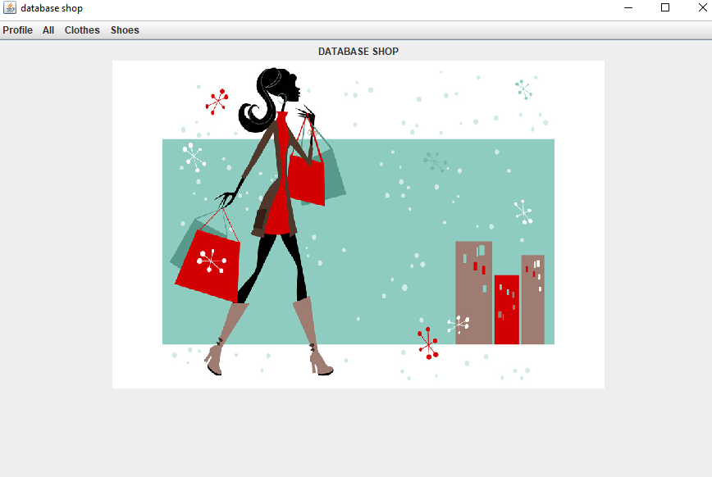

## CLIENT:

* Ο client έχει τη δυνατότητα να κάνει login με το username και το password του εάν ήδη έχει λογαριασμό(Γίνονται οι κατάλληλοι έλεγχοι εάν υπάρχει ο χρήστης στη βάση και αν έχει δώσει το σωστό password). Ή να δημιουργήσει έναν νέο λογαριασμό μέσω του sign up(Γίνεται insert στη βάση στον table users).

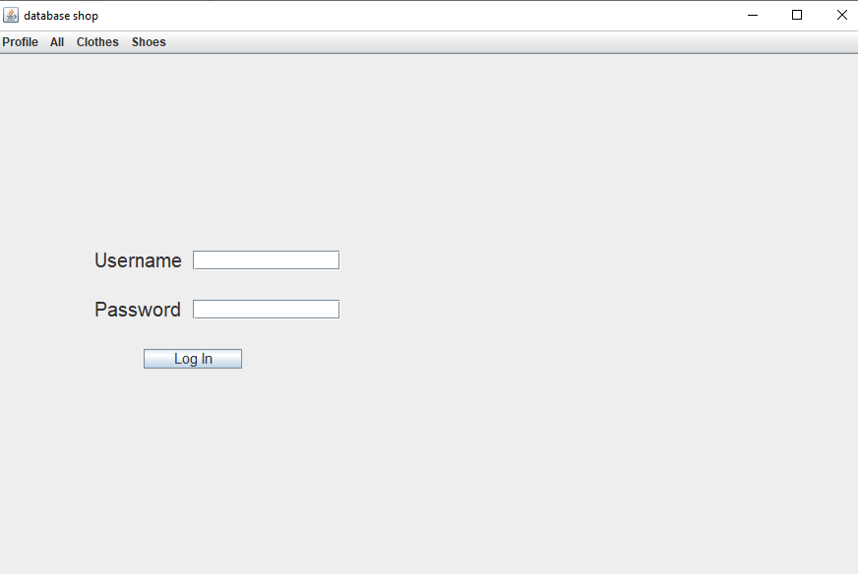 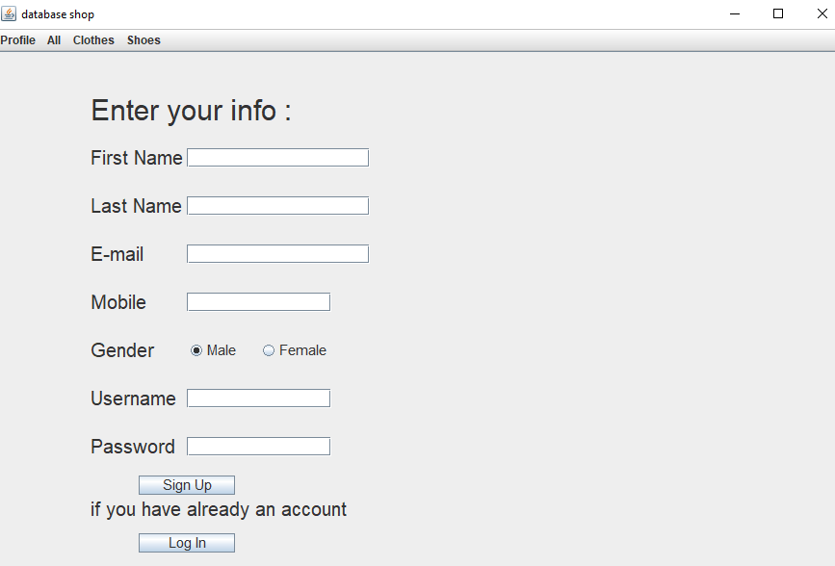

* Διαλέγοντας το all categories βλέπει όλα τα ενεργά ρούχα που υπάρχουν στο κατάστημα αυτή τη στιγμή και από τα φίλτρα στο πλάι μπορεί :
* Να επιλέξει κατάταξη με βάση την τιμή
* Να επιλέξει ένα χρώμα ή πολλά
* Να επιλέξει τα νούμερα που τον ενδιαφέρουν

Κάθε φορά που θα αλλάζει τα φίλτρα πρέπει να πατήσει submit για να δει τα αποτελέσματα των επιλογών του .

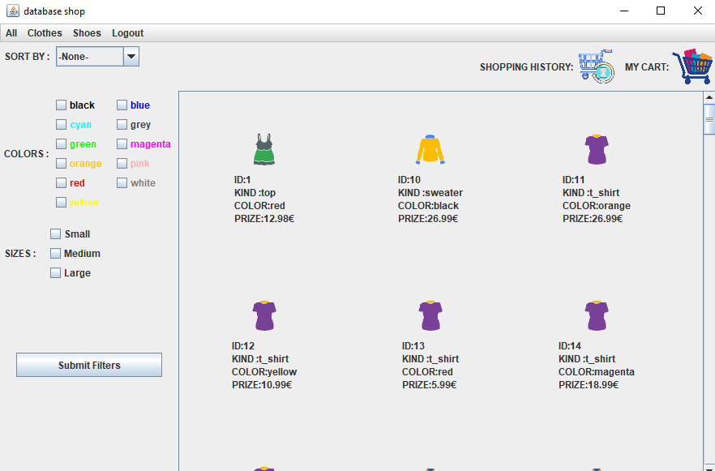 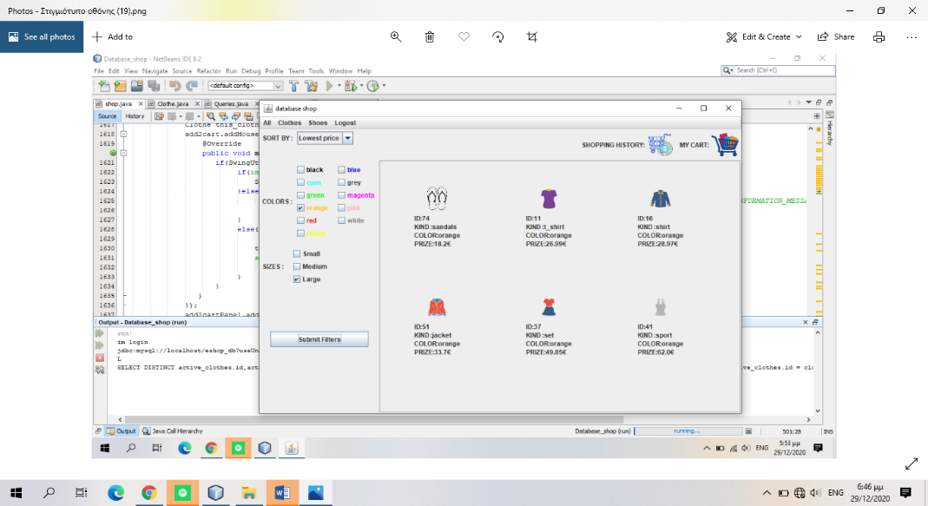

(στη δεξιά εικόνα βλέπουμε την εφαρμογή ορισμένων από τα φίλτρα)

Ανάλογα με το τι επιλέγει ο χρήστης κάθε φορά τα ερωτήματα δημιουργούνται δυναμικά και τα αντίστοιχα αποτελέσματα εμφανίζονται.

* Στο menu υπάρχει επίσης η επιλογή clothes και shoes από ‘που μπορεί να επιλέξει συγκεκριμένα μια κατηγορία και αντίστοιχα να εφαρμόσει τα φίλτρα πάνω στη συγκεκριμένη κατηγορία .

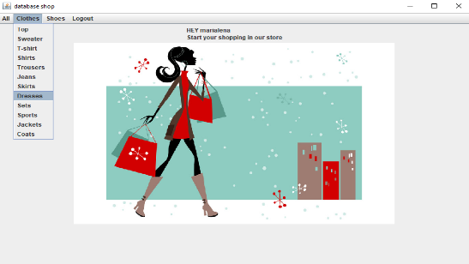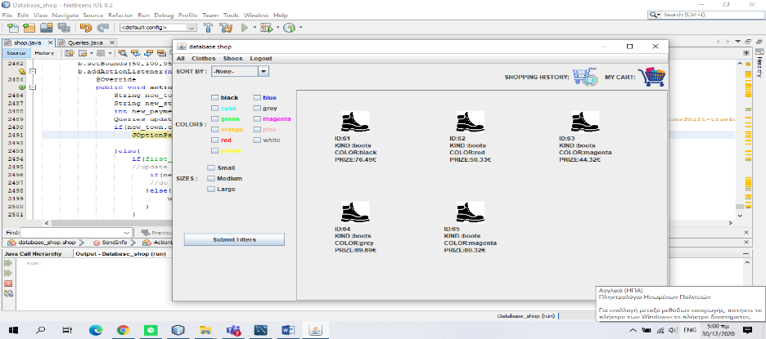

* Πατώντας πάνω σε κάποιο ρούχο με διπλό κλικ του εμφανίζεται το ρούχο και τα στοιχεία του και μπορεί να επιλέξει ένα νούμερο και να πατήσει διπλό click στο add to cart για να το προσθέσει στο καλάθι του.

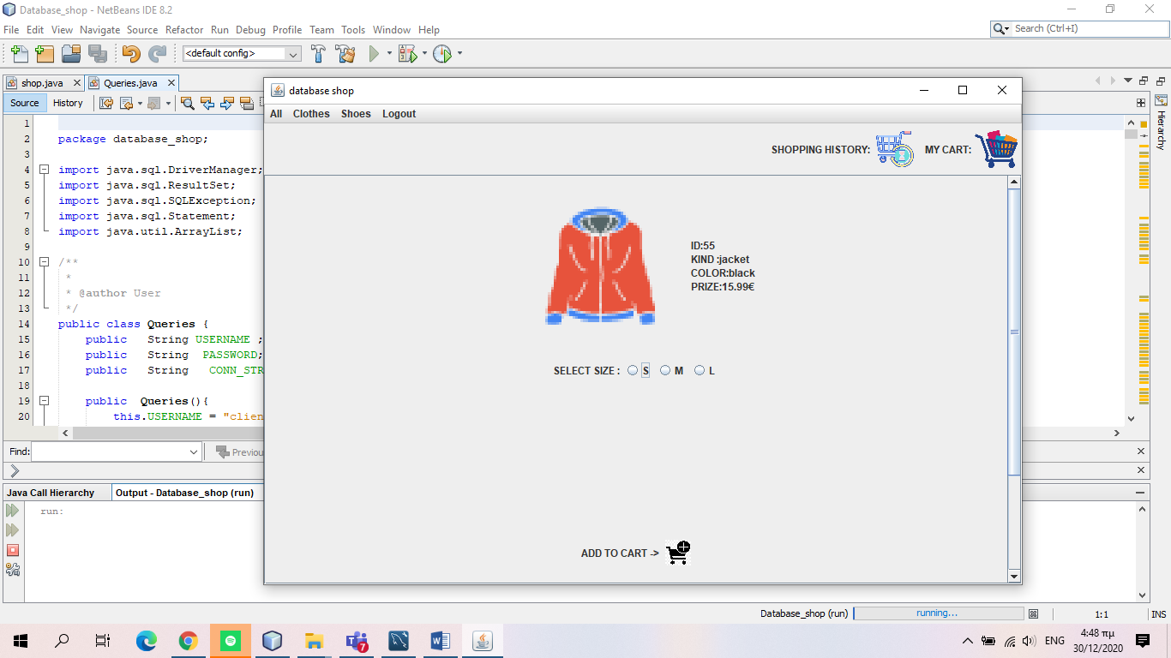

* Όταν περιηγείται στα ρούχα του δίνεται η επιλογή να πατήσει my cart όπου βλέπει όσα υπάρχουν στο καλάθι του αυτή τη στιγμή, καθώς και το συνολικό τους ποσό.

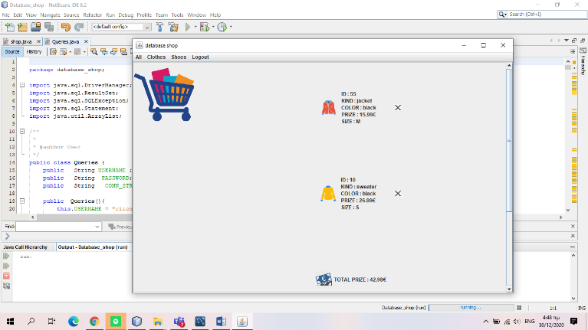 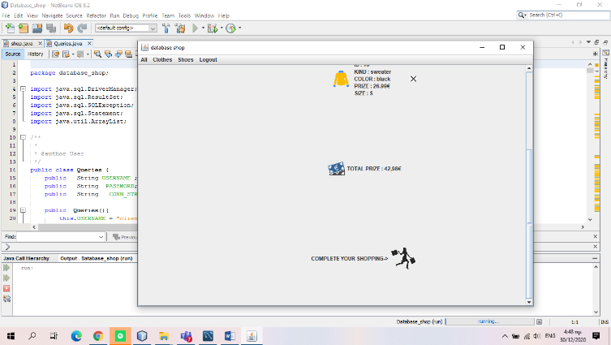

* Στο καλάθι μπορεί να πατήσει το χ στα δεξιά του κάθε ρούχου για να το αφαιρέσει από το καλάθι.
* Επίσης μπορεί να πατήσει το complete your shopping για να οδηγηθεί στην επόμενη σελίδα όπου θα χρειαστεί να εισάγει τα στοιχεία αποστολής και πληρωμής . Αν έχει ξανακάνει κάποια αγορά τότε τα στοιχεία του εμφανίζονται αλλά μπορεί να τα αλλάξει και αυτά θα γίνουν update στη βάση .

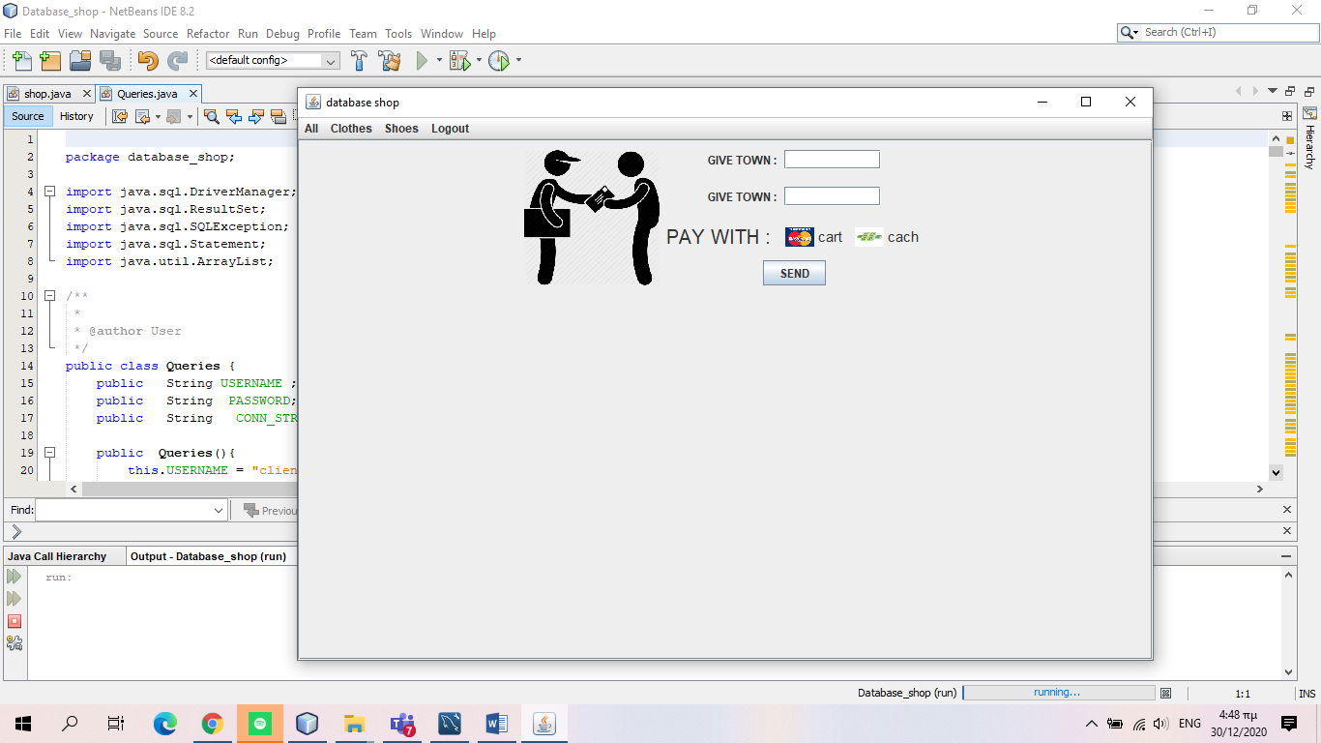

* Πατώντας το send η αγορά του ολοκληρώνεται και τα δεδομένα καταχωρούνται στη βάση.
* Όταν περιηγείται στα ρούχα επίσης υπάρχει η επιλογή να πατήσει το shopping history όπου μπορεί να δει αγορές που έχει κάνει παλιότερα με τα στοιχεία τους καθώς και την ακριβή ώρα .

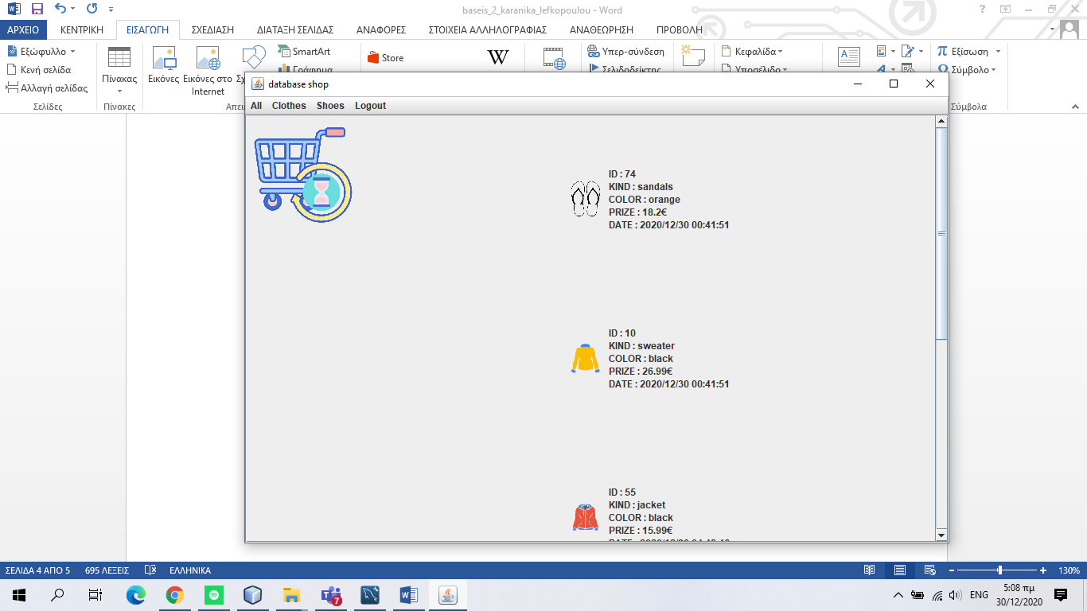

* Logout πατώντας το αποσυνδέεται ο χρήστης.
* Σε περίπτωση που κάποιος περιηγηθεί στα ρούχα χωρίς login δεν του εμφανίζεται το καλάθι και το ιστορικό καθώς και μόλις δοκιμάσει να αγοράσει κάτι η εφαρμογή τον αναγκάζει να κάνει login ή signup αντίστοιχα.

# ADMINISTRATOR

* Έχει τη δυνατότητα να δει τα active και inactive ρούχα(Όταν ένα ρούχο το κάνει delete ο admin σβήνεται από τον clothing_store αλλά στον clothes γίνεται απλά inactive ώστε κάποιος που το είχε αγοράσει παλιά να μπορεί να βλέπει τα στοιχεία του ρούχου στο ιστορικό).
* Από τα φίλτρα μπορεί να επιλέξει για τα active :
* Τα min και max για τα pieces του κάθε νούμερου του ρούχου, μπορεί αν θέλει να δει μόνο ρούχα που έχουν πχ 2 κομμάτια να βάλει και στο min και στο max το ίδιο.
* Τα χρώματα
* Τα είδη
* Τα μεγέθη

Κάθε φορά να πατάει submit για να δει το αποτέλεσμα .

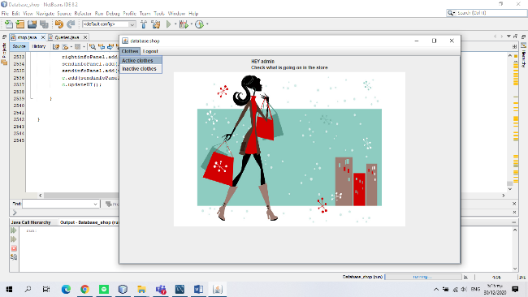 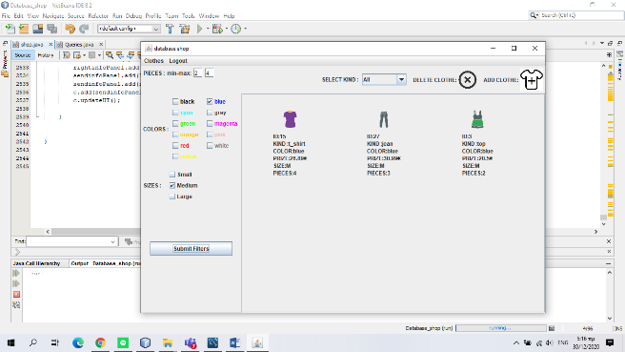

* Επίσης πατώντας στα active ρούχα με διπλό κλικ μπορεί να αλλάξει τα pieces και την τιμή (τα pieces αλλάζουν για το κάθε νούμερο ξεχωριστά ενώ η τιμή αλλάζει και για τα 3 νούμερα ταυτόχρονα).

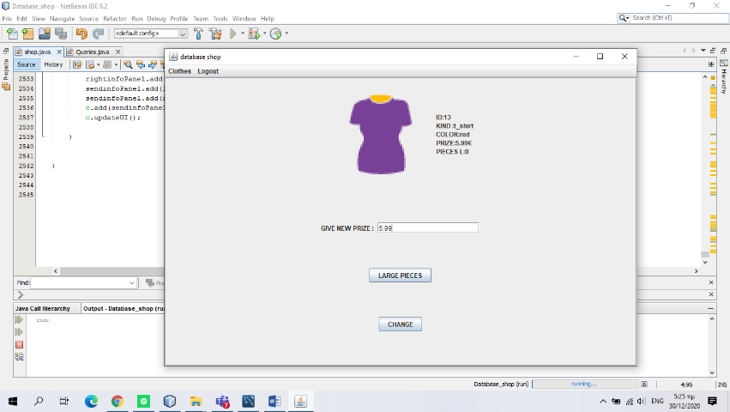 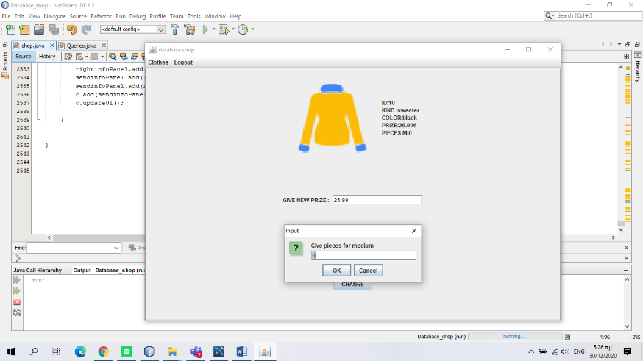

* Μπορεί να κάνει add ένα νέο ρούχο εισάγοντας τα στοιχεία τους.

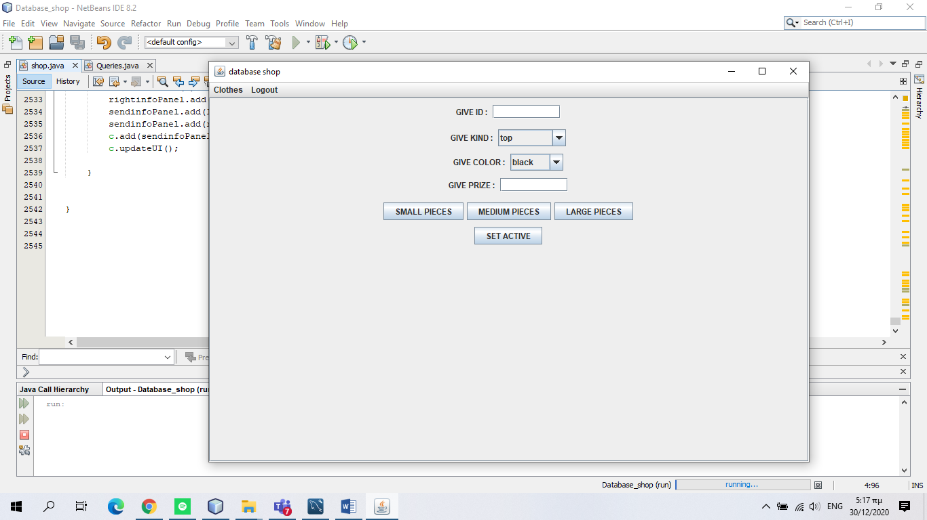

* Μπορεί να κάνει delete (δηλαδή να θέσει inactive κάποιο) με βάση το id του κάποιο ρούχο.

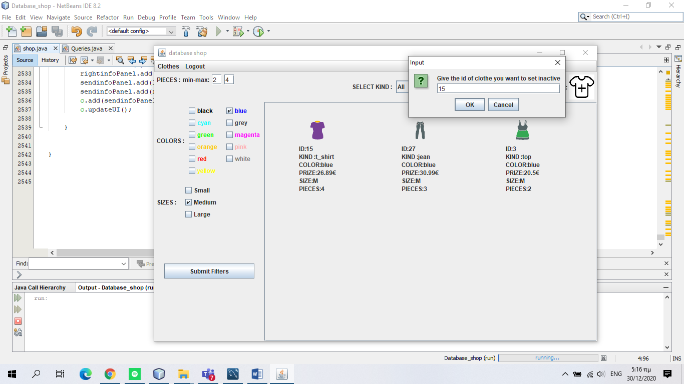

* Στα inactive μπορεί να εφαρμόσει τα φίλτρα :
* Χρωμάτων και
* Ειδών

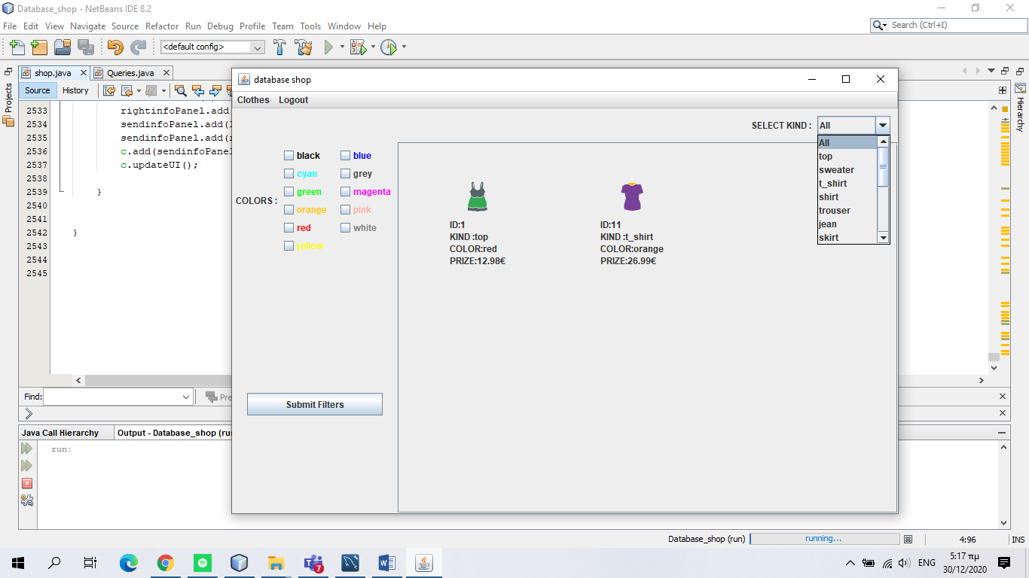

(Inactive είναι τα ρούχα που υπήρχαν παλιά στο μαγαζί)

* Επίσης πατώντας πάνω στο ρούχο μπορεί να το θέσει active ξανά προσθέτοντας pieces και για τα 3 νούμερα.

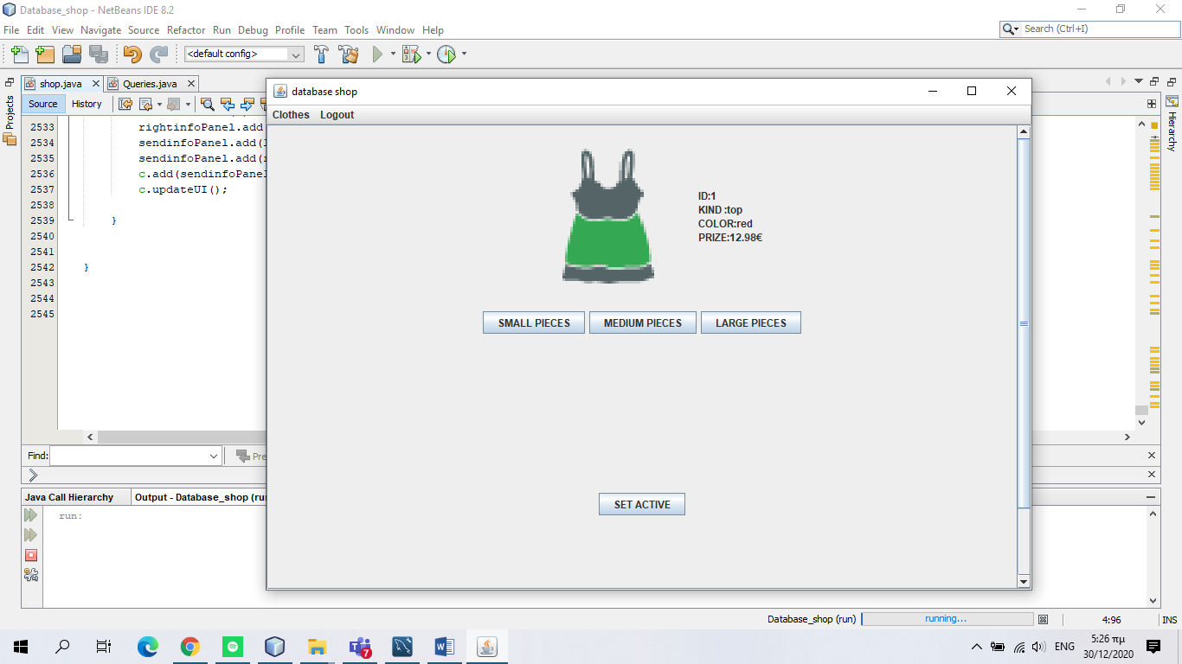

* Logout με τον ίδιο τρόπο που κάνει και ο client.

## Γενικές πληροφορίες:

Έχουμε κάνει 2 users οπότε όλοι οι clients συνδέονται από τον client ενώ ο admin συνδέεται από τον baseis 2 που έχει και περισσότερα δικαιώματα.

Υπάρχει περίπτωση να βγάλει nullpointer exception κατά το τρέξιμο και θα θέλει αλλαγή το path CONN_STRING για τη βάση σε εμάς ήθελε διαφορετικό στον κάθε υπολογιστή.

Παραθέτουμε αρχείο με το ER σχήμα των βάσεων.